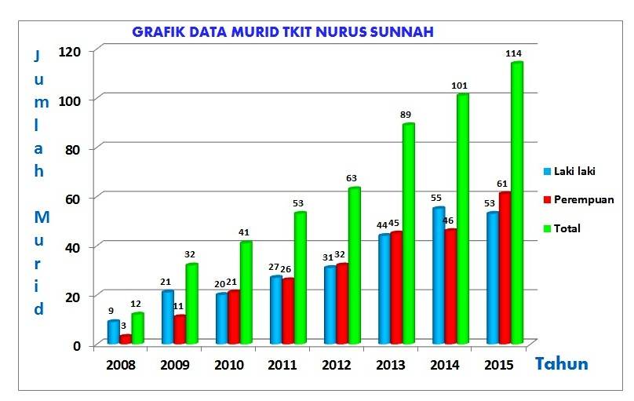

**Kriteria Good Visual:**

1. **Kejelasan dan Keterbacaan:** Chart mudah dibaca dengan label yang jelas untuk setiap sumbu (Jumlah Murid dan Tahun).
2. **Penggunaan Warna:** Warna yang digunakan berbeda untuk setiap bar, membantu membedakan masing-masing jenis kelamin. Namun, penggunaan warna yang beragam tanpa alasan khusus mungkin membuat visualisasi terlihat berantakan.
3. **Penggunaan Grid:** Garis grid horizontal membantu pembaca untuk lebih mudah memahami jumlah siswa tiap tahun.
4. **Judul:** Judul memberikan konteks tentang apa yang divisualisasikan.
5. **Skala yang Sesuai:** Sumbu Y dimulai dari 0 hingga 120 dengan selang 20, yang tepat untuk skala jumlah murid.

**Kekurangan:**

* **Warna yang Berlebihan:** Penggunaan banyak warna pada bar bisa membuat grafik tampak terlalu ramai tanpa memberikan informasi tambahan yang berarti.
* **Kurangnya Penekanan pada Data Penting:** Tidak ada penekanan khusus pada data yang penting, misalnya tahun paling banyak jumlah muridnya atau sedikit..

**Kesimpulan:** Secara keseluruhan, ini adalah visualisasi yang cukup baik (good visual) karena informasi disampaikan dengan jelas dan juga sudah masuk dari 4 prinsip pada pengvisualisasian data pada sebuah visual.

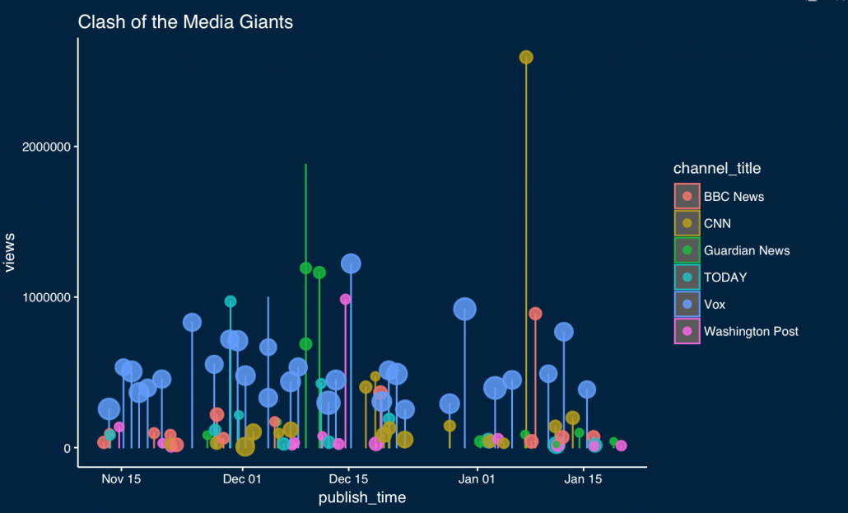

• **Kejelasan**: Informasi diatas mudah dimengerti

• **Kesederhanaan**: pengelompokan dari tiap chanel tidakbegitu bertabrakan sehingga pembaca bisa melihat ssebaran data

• **Akuntabilitas**: Data yang digunakan dalam visualisasi akurat dan sangan presentatif

• **Keterbacaan**: Elemen skala pada grafik terbaca jelas



• **Kejelasan**: Informasi diatas sangat tidak dijelakan secara detail dari tiap tingkat

• **Kesederhanaan**: pengelompokan dari tiap level dikelompkkkan dengan baik

• **Akuntabilitas**: Data yang digunakan dalam visualisasi kurang presisi

• **Keterbacaan**: Elemen skala pada grafik memiliki sudut pandang yang berbeda kalau kita tengok

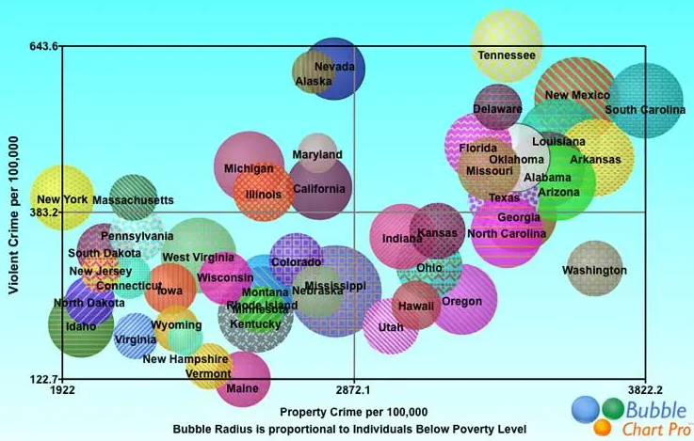

Menyertakan terlalu banyak informasi justru merusak tujuan visualisasi data. Tujuan visualsisasi data dan grafik ini melakukan hal sebaliknya.

Residen Nusantara R M

122450080 VDI RB TUGAS 2